
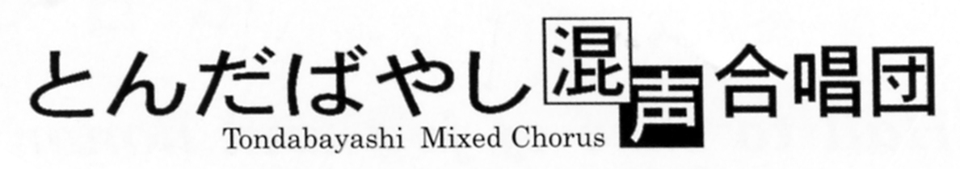


２０１０年１２月４日 第２９号 作成責任及び文責 古畑 等

さようなら・ありがとうございました２０１０年！はやくも１２月。今年も幕引です。「武満作品翼・死んだ男の残したものは・○と△の歌」をオープニングに「宮崎アニメ」「心の四季より風が（森岡先生追悼）」「男声合唱ＨＡＮＡ」「女声合唱落葉松」「木下牧子作品さびしいカシの木・おんがく」「組曲筑後川」・「エンディング夜の歌・大地讃頌・歌声を世界に」。第１４回定演は以上の音楽で好評を頂きました。どの曲も思い出深く、またいつか歌いたい曲ですね。ここ数年、団は歌唱力も練習方法も急速に進歩したと言われます。１１月来られた合唱有識者岩本氏も「効率のいい練習ですね」と誉められました。確かに、新譜をもらってすぐ大方の音取りをＰ練ですませ、アンサンブルもほぼ出来ます。それは団の皆さんお一人おひとりが積極的で前向きに頑張ってくださっておられるからだと思います。そういう責任感から団のメンタルなアンサンブルが産まれ、貞松先生始め指導者の先生方のご指導が生きてくるのだと思います。
さあ、間もなく新年２０１１年。第１５回記念定期演奏会へ新曲を持って、子ども達と一緒に頑張っていきましょう！

十一月六日（土）
和田先生のＶＴでした。まず身体をまっすぐに立て、オナカ（腹筋）を広げて空気を入れる（腹式呼吸）。背中の下がふくらむ感じです。（インプルスと言われます）次に①発音は顔の前（音をのみこまないこと）。②のどの奥を下げること（隠れあくびのかたち）。③鼻腔に響かせること（カンペイちゃんのハヘハヘ）④オヘソの下（腹筋）で息を支え、オシリ（臀筋）を閉める。さらに今日は声帯筋の変化を習いました。２オクターブの下降です。高い所で響いている声がポルタメントで下がってくると声帯が自動的に変化するということを教えていただきました。だんだん高度な技を学んでいます。
練習曲は新譜「赤いサラファン」「美しき青きドナウ」。
まずＰ練習に時間を取り、二曲の音取り。「サラファン」は短いですが、「ドナウ」は譜面の中で繰り返しが多く、大曲です。でもよく耳慣れた旋律なので、丁寧に歌えばきれいにハモれます。貞松先生がお休みで、福井雅志先生に指揮台に立っていただきアンサンブルをしました。前回音取りをした「遠い雲」ではテノールパートについて、「やわらかくレガートな発声。音がストンと下がるところでは響きを失わないように。」など丁寧に指導していただきました。福井先生、感謝、多謝！
十一月十三日（土）～十四日（日）
さあ新練習会場。かがりホールです。費用格安の上、ダブルピアノの使用ができます。思ってもみませんでしたがその一台は、なんとシュタインウェイ。最高級のコンサート用ピアノ。その音色を練習に使えるのです。贅沢だなあ～。
両日、ＶＴは和田先生。六日に準じてのご指導です。やはり発音は顔の前で出し、喉の奥をぐっと開くとき、その加減で「深い声・豊かな声・明るく楽しい声」など、指揮者の要求どおりの発声ができるようにとのお話。口はむしろあまり開かないのがよく、息の柱は腹筋と背筋で支える。それにはＢＲＲＲＲの声出しが有効です。ＢＲＲをやると不思議にもハイＣあたりまで声が上がるではありませんか！
土曜日は福井雅志先生から、特にテノールについて「フニクリフニクラ」を題材に、声の保ちかた響かせかたを教えていただきました。
練習曲目は「葉っぱのフレディ」の音取りＰ練習。太田真紀先生のお世話で作成された新譜（「生きぬく命」つき）は、他団も持たない我々だけの美しい特別品。練習Ａからはまず「１章・春」、午後は「２章・夏」。日曜日は「３章・秋」・「５章・雪」・「６章・やがて春」という順で５曲音取りと全体アンサンブルをしました。
さらに「唱歌の四季」は始めてピアノ１・２のダブルで伴奏をしてもらいました。井関先生に加えて、土曜日はソプラノの河合栄美子さんが伴奏者。日曜日にはゲストのピアニスト道下貴子さん（Ａ道下さんのお母様）が伴奏をしてくださいました。
十一月二十日（土）
竹岸先生のＶＴでした。両手を頭の上でロケットにして耳に腕を付ける。これで体幹が真っすぐになる。次にお花の匂いをかいで、オオと驚きの喉を作る。これで歌う体勢が出来ます。そこでＢＲＲＲＲで響きを作る。ハミングは鼻腔を響かせます。Ｍ――からＯ―と声出しをすると響きのある声が出ます。（福井雅志先生はよくミオーと声出しを指示されますが、同じです。）
練習曲は「葉っぱのフレディ」で残っていた「４章冬」。Ｐ練の後アンサンブルです。この章は最も長くて最も難しい（転調が多い）のですが、みっちり各パート、音取りしました。バリトン陣、がんばってますね。最終部分など、音がぶつかり合う和声的に高度なハーモニーが要求されています。各パートでかっちりと音を決めないと、ぼわあっとした濁りのままで終わってしまいそうです。「夕焼け小焼け」で最後をシメました。

○新曲譜面：「遠い雲」「フニクリフニクラ」「赤いサラファン」「美しき青きドナウ」配布。１３日から「葉っぱのフレディ」（１７００円）頒布です。
なお「葉っぱのフレディ」楽譜作成の労は、新垣隆様はじめ桐朋学園有志の皆さまならびに
福井聖子副団長、出版協力は東混太田真紀先生です。
○「唱歌の四季・生きぬくいのち・葉っぱのフレディ」音取りＣＤ（１００円）です。
○新曲関連：「四季」の二人目のピアニストは、団内からはＳ河合栄美子さん、ゲストでは道下貴子さんにお願いしてどちらかの方に本番をお願いする方向です。
「葉っぱのフレディ」練習には今後、少年少女合唱団シニアの皆さんも加わってもらう方針が、１４日の全体練習で団長から
報告され団員承認されました。
○東混関連：２０１１年１２月。サヤカホールに来演。応援出演「筑後川」可能性あり！
○祝！井関先生：１１月に文化功労者として、井関晶子先生が大阪狭山市から表彰を受けられました。おめでとうございます。
○「葉っぱのフレディ（森茂久弥朗読のＣＤ）」Ｔ藤井さんのお世話で申し込み者に配られます。団費補助付き。
○東混副指揮者山田茂先生：３月から４月ごろお招きして「唱歌の四季」のご指導をいただく計画があります。費用工面の為
各自１５００円負担していただきたいとのことです。ご了解をお願いします。せっかくのヤマシゲ先生ご招聘ですので。
○１２月は４日と１８日通常練習。懇親会は延期です。ちょっとさびしいけれど、音楽作りの日程優先です！！

団員投稿（Ｔ井上東一さん）
こんばんは。１０月９日に初めて皆様にお会いしてから早や１ヶ月以上過ぎてしまいました。来年の第１５回定期演奏会にむけて練習されている最中に異端ジジ（S１８年生）が迷い込んでしまい、まことに申し訳ありません。
入団を許された際のあいさつで述べましたが、これまで民謡を約７年間唄ってきました。民謡にした理由は、６０才の定年を迎えた当時無趣味で家でブラブラしていましたが、これでは社会との対話がゼロになってしまうと思い、何かやろうと一念発起し、年金生活に負担をかけない最も安上がりなものをさがし回り、辿りついたのが民謡だったのです。
日本民謡の数は有名無名を合わせると何千もあります。しかし歳を食っていて覚えが悪いことや、唄に対する好みもあり、現在人前で唄えるのは７曲（出生県の福岡民謡は２曲）程度です。つまり１年に１曲という計算になります。これから先、持ち唄が増えることはまずないでしょう。せいぜいその７曲を熟成させてメイ（迷？）人の域に達するのが夢です。
そのような私が 「西洋音楽もドウヤロカ」 と、合唱団に入れてもらい一番驚いたことは、入団当日にいただいた冊子にあった「暗譜」という言葉です。ナニイ！！わてに楽譜なしで歌えというのか。「葉っぱのフレディ」なんか４２ページもあるやん。その他に１０曲は歌ったぞ。えらいこっちゃ。しばし待て、イノウエ。だれも君に舞台に立って歌えとは言ってないぞ。今の実力ではせいぜい裏方さんではないかな。ということで、この歳になって脳みそをいじめすぎるとボケが加速進行しそうなのと、無理をしても、覚えた端から忘れてゆき効果がありませんので、ボチボチやりながら、来年合同演奏予定という「第九」の“レンシュウ”には参加したいと思っています。皆様の絶大なるご支援を伏してお願い申し上げます。（井上さん、楽しいご投稿感謝します。シャンテ子）

団員投稿 神戸演奏会「火垂るの墓」の初演に立ち会って（Ｔ岡田重信さん）
多忙の中、有志で参加されたみなさん。本当にご苦労様でした。また一つ貴重な音楽体験を積み重ねられたことと思います。羨ましい限り。で曲はというと・・・
「 ♪いまはむかし もうほとんど誰も知らない 省線三ノ宮 あの時代は、そう呼んだ」
前奏でピアノがトン、トン、トン・・・と静かに刻む中、合唱がこう歌い始めます。物語最後のシ－ンで描かれる三ノ宮駅で力尽きる兄・セイタの呼吸が伝わってきます。第一曲の冒頭から、いやがおうにもあの忌まわしい時代に引き込まれます。
第一章「駅」／第二章「火垂る」／第三章「飢」／第四章「悔」／第五章「愛―螢」／第六章「臨－声」
終曲では、「セツコ、セイタ・・・」と二人の兄妹の名前が絞るような声でくり返されながら、音楽は消えてゆきます。ほぼ原作小説の内容が再現されており、同じ神戸を舞台にした「震災組曲」を連想させる、とにかくとてもとても“切ない”曲でした。
「この曲はたくさんのセツコ、セイタへの鎮魂の譜なのである。できることなら、もう一度生まれ変わって来い。そして今度こそ幸せに生きてくれ。そんな思いを込めたつもりだ。（略）僕も心の中で共に歌い、戦争のない世界を共に祈りたいと思います。」と作曲者・新実先生がプログラムに寄せられています。
やはり初演というのは、ステ－ジの演奏者はもちろんでしょうが、客席で一緒に立ち会う者にとってもいささか緊張するものですね。ちょうど私の斜め右前の席に、作曲者ご本人がいらっしゃいました。
演奏会前半で歌われた、新実先生作曲の「われもこう」（無伴奏混声合唱のための「北極星の子守歌」（作詞谷川雁）より）のメロディが、ある意味“魂の救い”のようにも感じられました。そのメロディを口ずさみながら、少し雨が降りかけた夜の神戸を後にしました。
「♪あの色だけならば 暗すぎる すすきの道をふさぐ われもこう」
（岡田さんには遠路神戸まで駆けつけていただき、その上のご投稿、ありがとうございます。富田林から参加した５名は、１３日と１４日が当団のかがりホール練習に重なったりで神戸での練習には全て参加できず、場所や時間をなんとか都合して山澤さんにピアノ音取りをお願いして自主練習してきました。神戸での練習は山本収先生の情熱的、徹底的なご指導で時には個人直撃の発声も求められたりして、「涙」より「汗・汗・・」の苦闘でした。それでも「ああ歌えた、神戸の練習に参加して勉強になった」とい充実感を味わえました。）

山田和樹氏への評論発見

以下は音楽評論家、相澤昭八郎氏による、週刊「うたごえ新聞（歌声新聞社発行。１０／１８・２５、Ｎｏ.２２２０号）」のコラム「視聴室」からの抜粋です。
（抜粋、シャンテ子。私はさる十一月十九日（金）神戸文化ホールで開催された、「火垂るの墓」を歌う演奏会に参加、出演し、その際に主催者神戸市役所センター合唱団から頂いた「うたごえ新聞（上記のＮｏ）」を読み、そのコラムに山田和樹マエストロの評論が掲載されているのを知りました。）

「日本の合唱名作を東混、東響と言う豪華キャストが歌ったアルバムで、合唱に関心があってもなくても、持っていたいと思う一枚。振っているのは――一部省略――若手の成長株山田和樹。――一部省略――ここに収められた作品は、多くの合唱団で日常的に歌われていて親しいものばかりだが、意外に決定的名演になかなか巡り合わない。その欲求不満はこのアルバムで、一挙に解消される。山田のまとめは、東混という百戦錬磨で適応能力抜群の合唱団をのびのびと歌わせながら、じっくりと自分ペースに巧みに乗せてしまうところはなかなか非凡だ。しかもライヴ録音で、オケを伴う演奏をこれだけの水準に仕上げるのは決して容易なことではない。合唱作品にそれほど親しみのない人も、この世界に引き込む吸引力をもっている。」
なお、ここで紹介されているＣＤは、２０１０年３月３日（水）、東京オペラシティホールで録音されたライヴ盤で、ＥＸＴＯＮ社から発売されています。

２０１０年１２月４日 第２９号 －２「葉っぱのフレディ」特集

「葉っぱのフレディ」について（Ｔﾊﾟｰﾄﾘｰﾀﾞｰ岡田重信さん投稿）

三善晃 ≪伝えてよ、鳥たち。地球の上に、地平の彼方にも≫

大阪府合唱連盟から、第40回記念大阪府合唱祭の合唱曲の作曲を頼まれ、候補テキストとしての詩をかなり多く提供していただいた。趣旨として、「ひたむきに生きてゆく」ための真実・勇気・喜びを謳い、子供たちとそれを共有し、そのかたちで彼らにそれを伝えてゆくこととされた。21世紀の始まりが、現今の世界情勢に見られるような悲しむべき状況になった今日、この願いは人類の、むしろ切実な祈りでもある。だが、それにしては集まった詩は視野が限られているように感じられ、この普遍的かつ現実的な思いを託するにはためらいがあった。
西岡茂樹さんは≪葉っぱのフレディ≫を推された。初め、私はこれにも躊躇した。これは散文であって詩ではない。しかもその物語の表現は、美しい絵あってのものと思われた。
思案中の私に、西岡さんは控えめに、池田小学校の被害とその周辺の親子たちの心について語った。西岡さん自身もその一人だった。私は西岡さんの言葉を幻聴しながら≪葉っぱのフレディ≫を読み直した。
親子の心は「周辺の」に限らない、「日本の」いや「人間の」心の谺として私の裡に聴こえてきた。ある意味で、懐かしい谺だった。物質界から生物界が、更に生物界から心の世界が、入れ子のよう生まれているのではないかという自然科学者たちの謙虚な仮説も、この谺と響き合った。すると≪フレディ≫の絵から、私の言葉と歌が、手紙を銜えた鳥たちの群れのように翔び立っていった。私はその鳥たちの飛翔の跡を五線紙に書き留めた。生きている私たちには見えないところまで、鳥たちは手紙を－祈りの音信を－携えて翔んでいってくれるだろう。
（2003年6月 初演時のプログラムノ－トより）

（参 考）
＊西岡茂樹：現在、豊中混声合唱団の音楽監督・常任指揮者であり、大阪府合唱連盟理事等合唱界の要職を歴任している。学生時代での三善晃氏との運命的な出会いが、以降の合唱人生の方向を決定づける。高田三郎、田中信昭、須賀敬一氏と出会い、合唱指揮者として大きな影響を受ける。指揮活動の最大の関心は、『世界に誇ることができる日本固有の合唱芸術の創造』であり、現代日本の創作家の意欲的な作品を取り上げるとともに、数多くの委嘱初演を成功させている。
2001年には豊中混声合唱団の姉妹団体として豊中少年少女合唱団を設立し、『大人と子どもが共に歌い合う合唱』にも注力している。
（豊中混声合唱団第50回記念定期演奏会プログラムより抜粋編集）

演奏会案内
○合唱団フェニックス定期演奏会（Ｂ中山さん出演）明日です。
１２月 ５日（日）午後２時開演・堺市ウェスティホール（ＪＲ鳳下車スグ）
○すばる第九シンフォニー
１２月１２日（日）午後２時開演・すばるホール
○宮崎剛の「第九」ファミリーコンサート
１２月１９日（日）午後２時開演・和泉弥生の風ホール
○絆シンフォニア演奏会
１月３０日（日）午後２時開演・リックはびきの

シャンテ担当者古畑 等から：皆さんの原稿をお願いします。新入団等、未投稿の方は積極的にお願いします。下記のメルアドで古畑までご投稿していだだけます。１００６ｆｍｈｉｙ＠ｊｃｍｏ．ｚａｑ．ｎｅ．ｊｐ
※団ホームページ 団員専用コーナーへは次のID番号でお入りください。 →

「葉っぱのフレディ」－いのちの旅― レオ・バスカーリア作、みらい・なな訳（発行 童話屋）より抜粋
この文章は、とんだばやし混声合唱団と富田林市少年少女合唱団の合同演奏曲「葉っぱのフレディ」の演奏のための参考資料として、当団広報紙シャンテ担当古畑等が、上記の童話屋発行の絵本から抜粋したもので、商業目的ではありません。他への転記、転用はしないでください。
合唱曲にはフレディの仲間達の名前が出てきます。その中でダニエルは特別な役割を持っています。これは原作を読めばその深い意味がよくわかります。その辺りを抜粋しておきますが、絵本は「絵」と「写真」が美しく配置されていますから、文章だけではその良さは全部味わえません。ぜひ原作１５００円をお読みください。
以下、本文抜粋。――内はあらすじです。また一部の漢字はあえてかな書きにしました。子ども向けです。
２０１０年１１月。シャンテ子 古畑 等

春がすぎて 夏が来ました。

葉っぱのフレディは この春 大きな木のこずえに近い 太いえだに生まれました。
そして夏にはもう あつみのある りっぱなからだに成長しました。
五つに別れた葉の先は 力づよくとがっています。
フレディは かぞえきれないほどの葉っぱに とりまかれていました。
はじめフレディは 葉っぱはどれも自分と同じかたちをしていると思っていましたが、やがて ひとつとして
同じ葉っぱはないことに 気がつきました。となりのアルフレッド、右側のベン、すぐ上のクレアは女の子です。みんな春に生まれていっしょに大きくなりました。春風にさそわれて くるくるおどるれんしゅうをしました。にっこうよくの
ときは じっとしているのがよいということも覚えました。ゆうだちが来ると いっせいに雨にからだをあらってもらいました。

フレディの親友はダニエルです。だれよりも大きくて、むかしからいるような顔をしています。かんがえることが好きで 物知りでした。ダニエルはフレディに いろいろ教えてくれました。フレディが木の葉っぱだ ということ。木の根っこは じめんの下にあって 見えないけれど 四方にはっていて だから木は倒れないこと。目の下にあるのは公園で おはようとあいさつに来るのは小鳥たちであること。月や太陽や星が ちつじょ正しく 空をまわっていること。そしてめぐりめぐる季節のことなど みんなダニエルが教えてくれたことです。

（あらすじです）
―――フレディはともだちがいて、葉っぱに生まれてよかったと思いました。やがて夏がきて公園に人々が来ます。ダニエルとフレディや葉っぱ達は身をよせあってこかげを作ってあげます。これも葉っぱのしごとです。
でも たのしい夏は過ぎていきます。１０月の終わりに寒さと霜がやってきて、葉っぱたちはいっせいに紅葉しました。葉っぱたちはそれぞれの色に変わりました。ダニエルは、葉っぱがみな太陽への向き方、風の具合など経験がちがうので、べつべつの色になるんだと説明しました。フレディは赤と青と金色になりました。
やがて風は、夏とはちがって別人のようにこわばらせた顔でおそいかかってきます。葉っぱは次々に落ちていきます。ダニエルは言いました。「ひっこしの時がきた。みんなここからいなくなる。」
フレディは悲しくなります。ダニエルは「僕たちは葉っぱの仕事をぜんぶやった。木のために他人のために立派に役割をはたした。だからひっこすのだ。ぼくもぼくの番がきたらひっこすよ。」と言いました。
「ぼくは いやだ」とフレディは叫びました。「ダニエル、君もひっこすの」とフレディは訊ねます。
「ぼくのばんが来たらね」とダニエルは答えました。
「そんなのいやだ。ぼくはここにいるよ。」とさけぶフレディです。
でも、ともだちはみんな そのとき がきて ひっこしていきました。ダニエルとフレディだけになってしまいました。
「ひっこすって死ぬということでしょ。ぼくは死ぬのがこわいよ。」とフレディはいいます。ダニエルは「その通りだよ。経験したことのないことはこわいと思うものだ。でも世界は変化しつづけている。ぼくたちも変化する。死ぬことは変わることの一つだよ。（中 略）ぼくらは春から冬までよくはたらいた。楽しかったし、幸せだった。」とフレディをなぐさめ励ましてくれました。――――
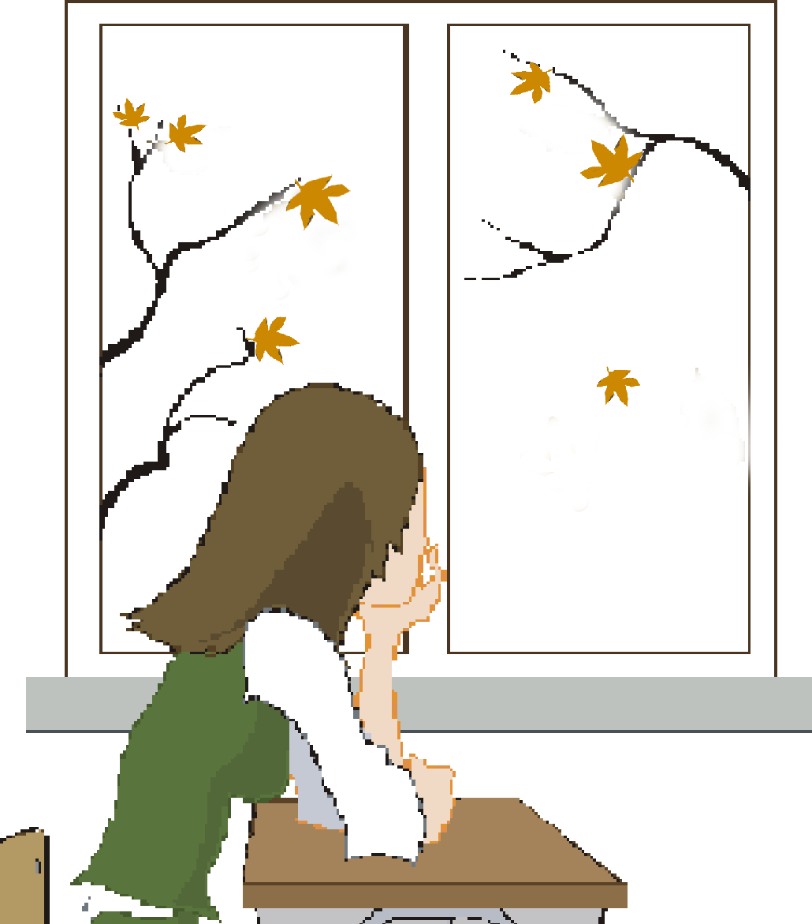
（また、本文から、ダニエルとのお別れの場面）

その日のゆうぐれ 金色の光の中を ダニエルは枝をはなれていきました。
「さようなら フレディ。」
ダニエルは満足そうなほほえみを浮かべ、ゆっくり静かに いなくなりました。

フレディは ひとりになりました。

―――そしてフレディは初雪をかぶり、むかえに来た風にのって枝をはなれてゆきます。痛くもこわくもありません。
雪の上におりてフレディは木を見上げます。そこでフレディは「いのち」という言葉を思い出し、それが永遠に生きているのだと感じます。フレディは目をとじ、ねむりに入りました。フレディはやがて土に混じっていきます。生まれたところに帰ったのでした。―――
また 春がめぐってきました。

（Ｔ藤井さんのお気持ちにより、森繁久彌さん朗読版の「葉っぱのフレディ」ＣＤが希望者に配られることになりました。すばらしいと思います。内容はそれで全部わかります。絵本のほうは、絵と写真が美しいですから、この機会にお買い求めになればといいと思います。できたら、共演予定の少年少女合唱団の子どもたちにもお届け出きればいいなと思います。）

